课程实验三：Spark Core Scala单词计数

实验时间：2021年04月16日

实验学生姓名：李志毅

学生班号、学号：2018211314班 2018211582

**一、实验结果截图**

步骤8中安装Hadoop集群，第17)图29-图31和HDFS输出的图73，样例如下：

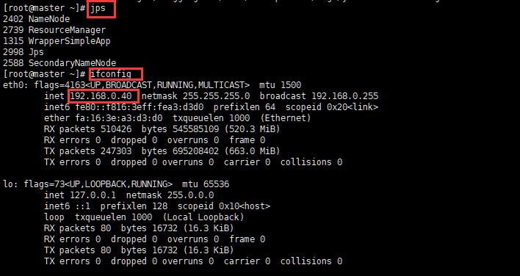

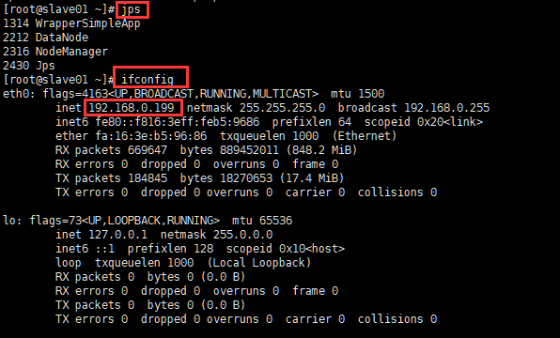

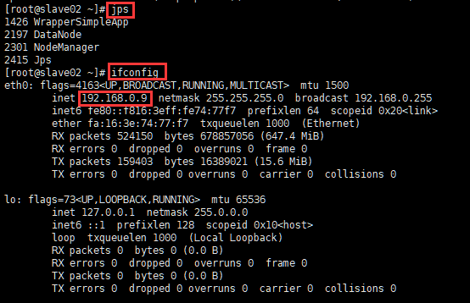

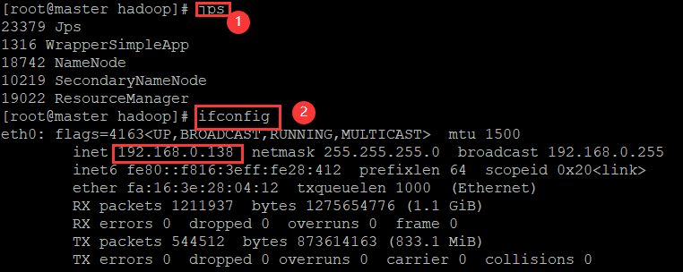

图29 实验截图

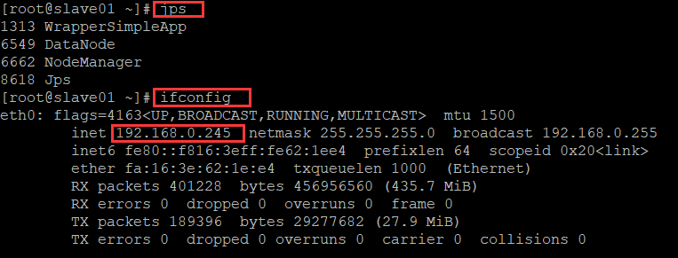

图30实验截图

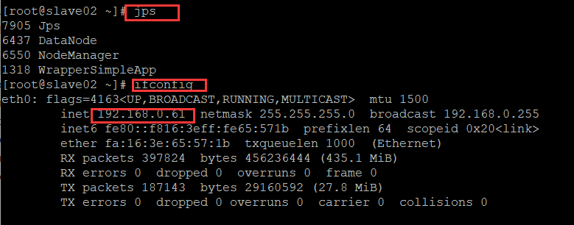

注：显示的ip(查重用)

图31实验截图

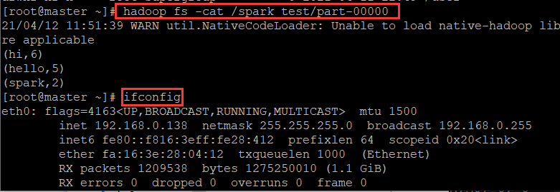

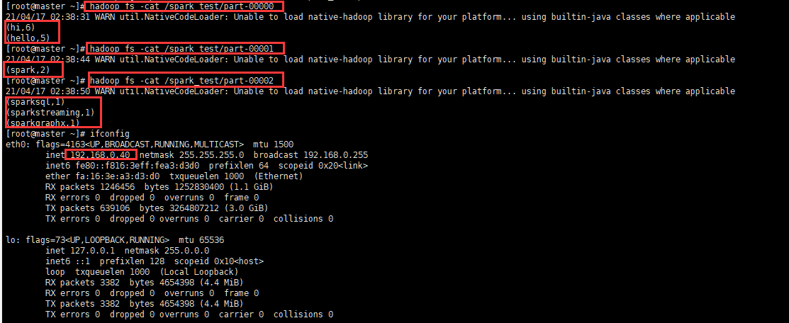

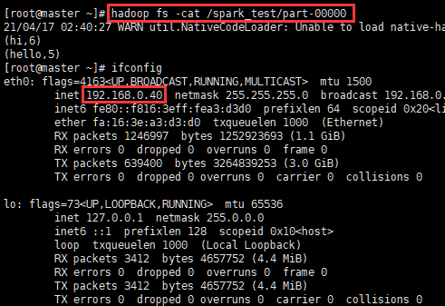

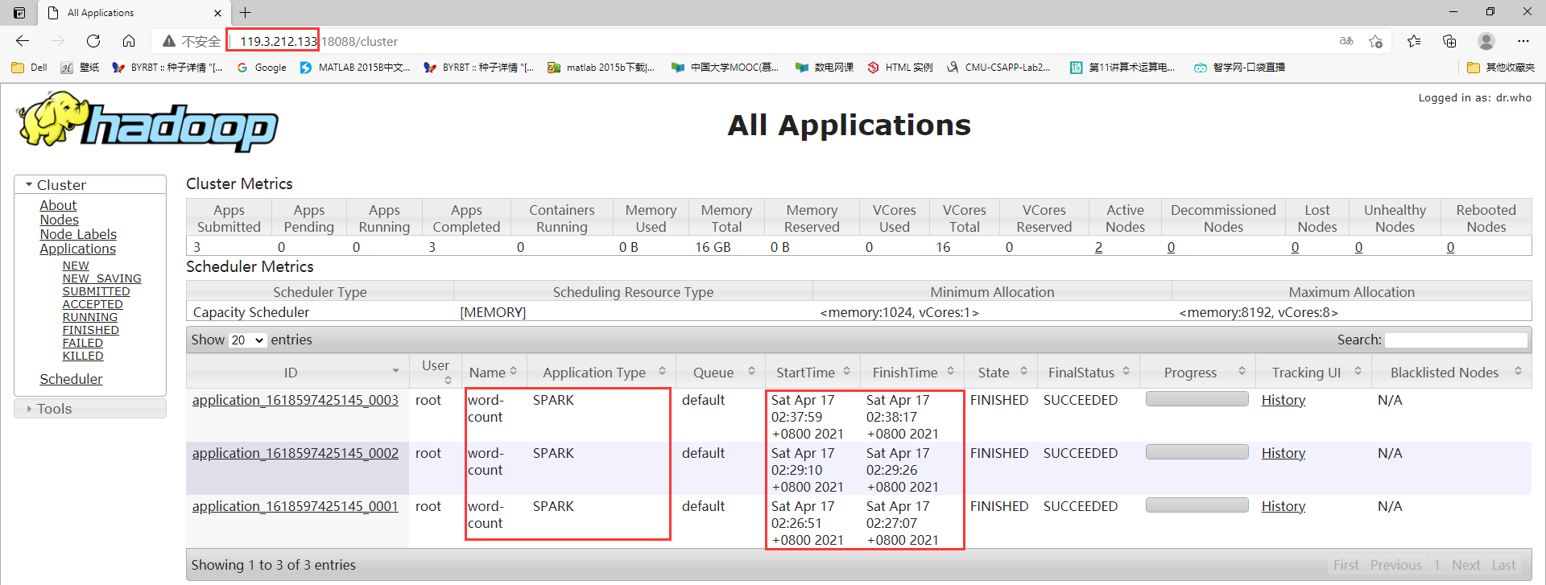

注：第二步需要打印主服务器的ip地址(查重用)

图73 实验截图

**二、简要描述实验做了哪些工作？**

**三.实验过程中遇到的问题和解决办法？**

（这里遇到的问题：可以是某个概念不理解、操作错误；也可以是少输入或错误配置导致的报错；也可以代码编写的报错；……不限。）【至少写两个问题和解决方案】 需要贴出错截图，写出基于报错内容所定位出的原因；以及自己是如何解决的。